**SOM: Tema 2**

Introducción a los sistemas operativos.

El sistema operativo es el Software base del ordenador. Es el encargado de gestionar el Hardware y proporciona la base para la creación y ejecución del Software de aplicación. Se pueden clasificar según la forma en la que el usuario los puede usar.

* **Sistemas operativos monousuario (SOMO):**

Los recursos Hardware y Software solo los puede utilizar un usuario (Android, para solo una cuenta)

* **Sistemas operativos multiusuario (SOMU):**

Varios usuarios pueden utilizar los recursos de un mismo ordenador. (misma impresora, misma base de datos) (Windows puede tener varias cuentas)

* **Sistemas operativos en Red:**

Comparte recursos conectados a la misma red

Recursos. Funciones de un sistema operativo

Los programas a usar los decide el usuario, pero el propio SO también tiene sus programas y a veces son necesarios para poder ejecutar los programas de usuario.

El SO está formado por una jerarquía en niveles. La comunicación entre diferentes niveles se hace a través de una interfaz. La interfaz puede ser en modo gráfico o modo comando

Para realizar este tipo de funciones el SO utiliza los **servicios.**

Los servicios son aplicaciones que se ejecutan en segundo plano como servidores Web, base de datos y sirven para:

* Crear programas
* Ejecutar los programas aportando los recursos necesarios
* Acceder a los dispositivos de entrada/salida
* Gestionar los archivos de manera controlada y segura
* Acceder a la información de manera controlada y segura
* Detectar y controlar los erros de HW o SW
* Informar de manera estadística, de seguridad o de registro de lo que se hace en el sistema.

Los servicios denominados procesos en segundo plano (procesos en back-ground) son necesarios para el funcionamiento del SO y de las aplicaciones ya que permiten iniciar, detener, pausar, reanudar o deshabilitar programas. Estos pueden ser lanzados por el SO o por el usuario

Gestión de recurso de un SO

* **Memoria:**

La parte del SO que se encarga de la memoria es el administrador de memoria. Se encarga de controlar las partes de la memoria que se están utilizando y las que no para reservar espacio a los procesos que se están utilizando y liberar espacio cuando terminen de ejecutarse.

Si el programa es muy grande y no cabe entero en la memoria también se encargará de controlar el intercambio entre memoria y disco. Esto ha de ser controlado por el SO para que cada proceso pueda utilizar la memoria sin que afecte a otros procesos o hilos.

* Hilos: son la parte más pequeña de un programa (una instrucción o un pequeño conjunto de estas)

Se necesitan varios procesos residentes para la memoria:

* Particiones fijas: la cola de procesos que necesitan entrar en memoria
* Intercambio: los procesos en espera pueden ser llevados al disco para dejar el espacio libre y que lo usen otros procesos en ejecución

Es posible usar particiones variables para crear particiones a medida a cada proceso. Pero luego sería necesario desfragmentar estas particiones cuando el proceso acabe.

* **Proceso y procesador**

Un proceso es un programa en ejecución. Sus características son:

* Está totalmente en la memoria y dispone de todos los recursos
* Ningún otro proceso podrá escribir sobre su zona
* Los procesos pueden ser lanzados en modo usuario(por el usuario), modo kernel(por el SO) o modo privilegiado(de manera programada)
* Cada proceso tiene un BCP con información acerca del mismo
* Los procesos NO son independientes, se pueden comunicar entre sí
* Se asigna un espacio de direcciones lógicas. Se puede utilizar la memoria virtual para gestionar la memoria. Un SO de 32b sólo gestiona 4GB de RAM

Cada proceso necesita ser cargado en memoria, pero necesitan ser cargadas las instrucciones, así como los datos del mismo.

Cuantas más instrucciones puede procesar el procesador más rápido será el sistema ya que los procesos tendrán que esperar menos tiempos a que se les asignen los recursos

* **Gestión de entrada/salida**

La comunicación entre los periféricos y el procesador se realiza a través del Chipest (en la placa base).  
El medio de comunicación entre Hardware y Software es la Interface.

* Interface tipo texto (comandos): las órdenes y respuestas serán cadenas de caracteres.
* Interface tipo gráfico: la información se muestra en pantallas independientes. Las ventanas. Es necesario un ratón o una pantalla táctil.
* Interface mixta: Las ordenes se pueden dar de ambos modos.

Arquitectura y componentes

El Hardware se puede emular mediante máquinas virtuales. Este permite a las aplicaciones ejecutar el Hardware como una copia del Hardware real mediante la utilización de zonas independientes de memoria. Si este Hardware se bloqueara sólo esto se vería afectado

* Es como usar un emulador, que permite ejecutar aplicaciones de manera virtual y si este se quedara bloqueado el ordenador no se vería afectado.

El SO se organiza en capas  
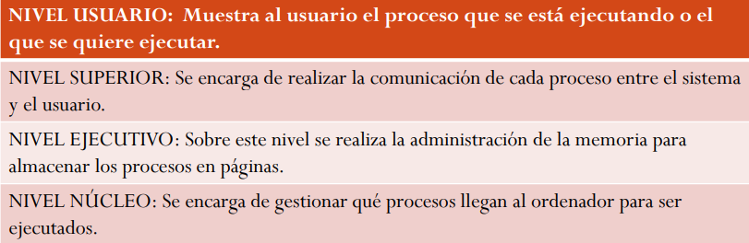

Modos de explotación del sistema

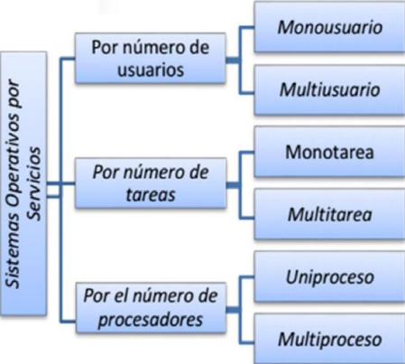

Según el tiempo de respuesta:

* Tiempo real: respuesta inmediata
* Tiempo compartido: hay que esperar hasta que los ciclos de la CPU finalicen